MEASTAHLFLEX 3stg Rost100x100 30/10

MEA Bautechnik

Eigenschaften

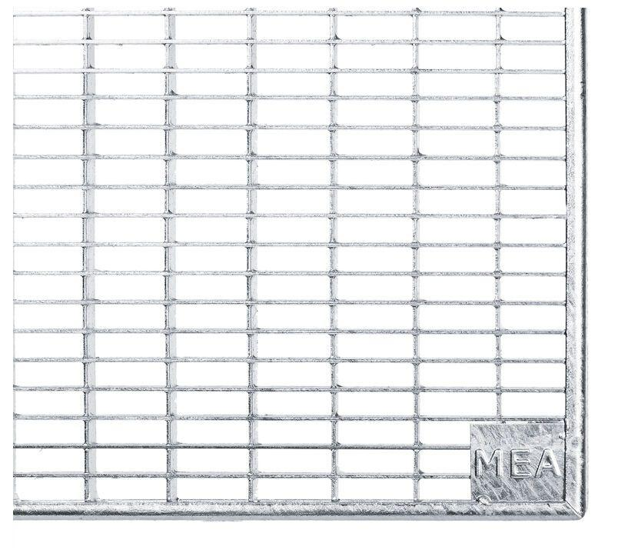

GTIN:

4001990103920

HAN:

010887255

Oberfläche

verzinkt

Produkt

Rost

Werkstoff

Stahl

Breite (mm)

1.000,00

Tiefe (mm)

1.000,00

Maschenweite

30 x 10